Использование цифровой лаборатории по физике в индивидуальных проектах

Индивидуальный итоговый проект является основным объектом оценки метапредметных результатов, полученных учащимися в ходе междисциплинарных учебных программ. Защита индивидуального проекта является одной из обязательных составляющих материалов системы внутришкольного мониторинга образовательных достижений¹. Поэтому каждый девятиклассник нашей школы обязательно выполняет индивидуальный итоговый проект.
Хочу предложить вашему вниманию две работы, в которых ребята использовали датчики цифровой лаборатории по физике.

Первый проект «Исследование естественного радиационного фона в помещениях школы».
Гипотеза | Естественный радиационный фон в школе не превышает допустимых значений и не является опасным для длительного пребывания школьников на уроках.
Цель | Провести измерение естественного радиационного фона в помещении школы.
Задачи | - Найти в источниках информации, что представляет собой естественный радиационный фон и его допустимое значение  - Измерить естественный радиационный фон в помещения школы  - Сравнить полученные результаты с допустимыми значениями  - Представить результаты полученных данных в виде диаграмм
Методы исследования | - Провести исследование информации из различных источников.  - Измерить естественный радиационный фон в разных помещениях школы.  - Сравнить свои результаты с результатами из источников информации.  - Сделать соответствующие выводы.

В данной работе ученик использовал цифровой датчик ионизирующих излучений, который состоит из чувствительного элемента — счетчика Гейгера-Мюллера, схемы питания, преобразующей напряжение с 5 В до 400В, резистора, на котором при регистрации частицы или γ-кванта возникает импульс напряжения. Импульсы напряжения фиксируются при помощи специального программного обеспечения и выводятся на экран ноутбука в виде диаграмм. Для получения более точных показаний, измерения необходимо проводит в течение 4-х минут и более².

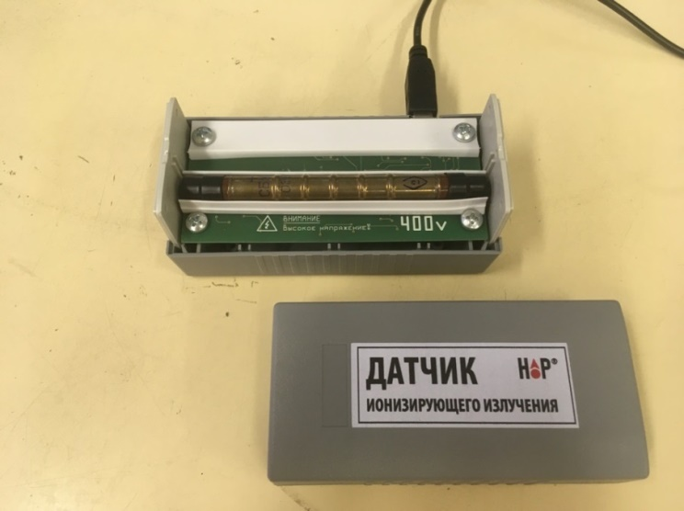

Второй проект «Температура кипящей жидкости».
Гипотеза | Температура жидкости остаётся постоянной в процессе её кипения.
Цель | Провести эксперимент, в ходе которого, выявить неизменность температуры кипения.
Задачи | - Измерить температуру кипения жидкости.  - Выявить наличие постоянства температуры кипения пяти различных жидкостей  - Представить результаты полученных измерений в виде графиков и диаграмм.
Методы исследования | - Провести исследование информации из различных источников.  - Измерить температуры кипения пяти различных жидкостей.  - Сделать соответствующие выводы.

Ученица провела эксперимент по определению температуры кипения пяти жидкостей (воды, молока, спирта, жидкости для полости рта и обезжиривателя). В данной работе использовался датчик температуры, который предназначен для измерения температуры в диапазоне от - 40 до +180 градусов. Этого диапазона датчика достаточно для проведения данной исследовательской работы.
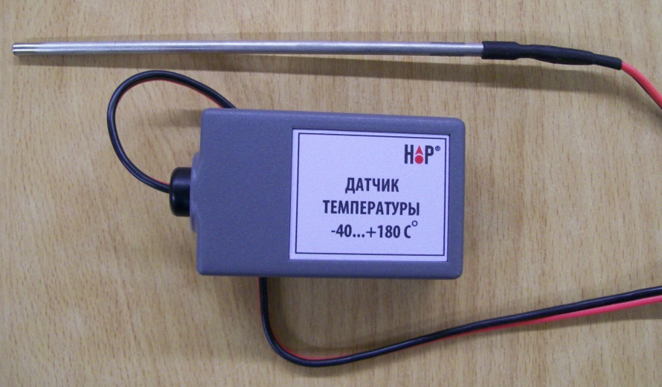

Для меньшей потери энергии, каждую исследуемую жидкость ученица нагревала в тонких алюминиевых стаканах. Результаты измерений фиксировались при помощи ноутбука.
Аналоговые измерительные приборы не дают таких возможностей, как цифровые. Диапазоны измерений и быстрая и качественная обработка результатов предполагают большое количество вариантов применения цифровой лаборатории.

Источники информации:

- http://nickel-1.murm.eduru.ru/media/2023/05/21/1278083140/itogovyj_indiv_proekt.pdf
- Поваляев О. А., Ханнанов Н. К., Хоменко С. В. Цифровая лаборатория по физике. Профильный уровень: Методическое пособие / О. А. Поваляев, Н. К. Ханнанов, С. В. Хоменко. – М.: издательство «Ювента», 2017.

